# **Use Case : Consulter les statistiques**

## **I – Description**

Cette fonctionnalité permet de visualiser différentes statistiques disponibles pour l’entreprise. Avoir des statistiques est un avantage non négligeable pour la gestion de son entreprise.

## **II – Flot d’évènements**

## *A – Flot de base*

### Les informations nécessaires au bon fonctionnement du cas d’utilisation sont chargées par le système,

### Le système affiche les informations nécessaires au bon fonctionnement du cas d’utilisation consulter les statistiques.

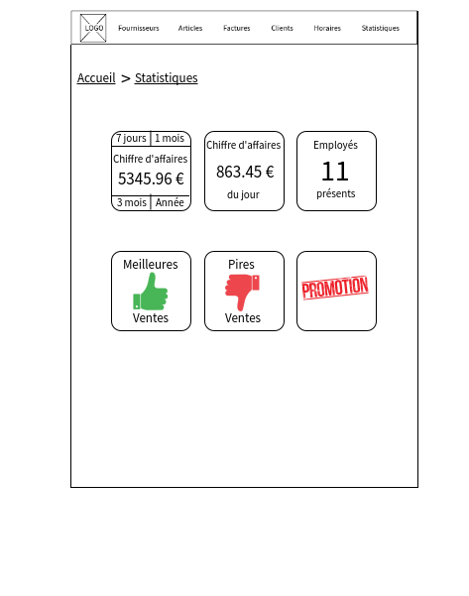

## *B – Flots alternatifs*

1. *Le système ne parvient pas à charger les données*

### Les informations nécessaires au bon fonctionnement du cas d’utilisation sont recherchées afin de les charger,

### Le chargement a échoué : les informations ne sont pas disponibles à l’affichage,

### Le système affiche un message d’erreur,

### Le système quitte le flot.

## **III – Exigences particulières**

Il existe 6 types de cases dans ce cas d’utilisation.

|  |  |  |  |
| --- | --- | --- | --- |
| Nom | Type | Longueur | Règle |
| Chiffre d’affaires | Alphanumérique | 80 |  |
| Chiffre d’affaires du jour | Alphanumérique | 80 |  |
| Employés présents | Alphanumérique | 80 |  |
| Meilleures ventes | Alphanumérique + image | 80 |  |
| Pires ventes | Alphanumérique + images | 80 |  |
| Promotion | Image | 80 |  |

## **IV– Acteurs concernés**

Ce cas d’utilisation est disponible pour tous les salariés de l’entreprise.